Федеральное государственное бюджетное образовательное учреждение
высшего образования
«Сибирский государственный университет телекоммуникаций и информатики»
(СибГУТИ)

Карелин И.Н.

Методические указания
к контрольной работе
по дисциплине
«Математические модели в коммерческой деятельности»

Новосибирск, 2023
Методические указания

Контрольная работа предназначена закрепить теоретический материал дисциплины и развить компетенции студентов.
Целью выполнения индивидуальной контрольной работы по курсу «Математическое моделирование в коммерческой деятельности» является совершенствование навыков построения математических моделей и решения оптимизационных задач с ограничениями.
Перед выполнением заданий студент должен ознакомиться с соответствующими теоретическими разделами курса и ответить на вопросы для самоконтроля, помещенные в конце каждой задачи.

В задаче 1 требуется построить математическую модель задачи максимизации прибыли производственного предприятия и определить максимальный план производства, а также сформулировать и решить двойственную задачу.
Задача 2 посвящена решению целочисленной задачи линейного программирования методом Гомори, заключающимся в последовательном отсечении нецелочисленных оптимальных решений.
Задача 3 рассматривает частный случай ЗЛП – транспортную задачу по критерию стоимости.
Задача 4 ориентирована на отыскание оптимальной смешанной стратегии игры путем сведения ее к задаче линейного программирования.
Задача 5 ориентирована на отыскание параметров сетевой модели и ее оптимизацию по параметру время/стоимость.
Задача 6 ориентирована на отыскание параметров модели системы массового обслуживания и ее оптимизацию по затратам.
Выбор варианта задания осуществляется в соответствии с последней цифрой пароля студента для входа в личный кабинет.
Требования к оформлению. Отчеты по задачам должны быть выполнены с соблюдением всех требований, предъявляемых к оформлению документов в учебном процессе. Все расчеты должны быть выполнены с округлением до 0,001. При нахождении решения геометрическим методом все графики должны быть выполнены с соблюдением масштаба.

Задача 1

Предприятие производит три вида продукции А₁, А₂, А₃, используя сырье двух видов В₁, В₂. Затраты a_{ij} сырья i-го вида на единицу продукции j-го вида и запасы сырья i-го вида b_{i}, а также прибыль c_{j}, получаемая от продажи единицы продукции j-го вида, приведены в таблице. Определить план производства изделий, при котором суммарная прибыль будет максимальной.
Решить задачу симплекс-методом. Составить двойственную задачу и решить ее симплекс-методом. Показать взаимосвязь между двойственными задачами. Одну из двойственных задач решить графическим методом.

1.
Вид сырья | Расход сырья на единицу продукции |  |  | Общий запас сырья
Вид сырья | А₁ | А₂ | А₃ | Общий запас сырья
В₁ | 1 | 2 | 2 | 1100
В₂ | 3 | 4 | 2 | 1500
Прибыль на единицу продукции | 2 | 1 | 3

2.
Вид сырья | Расход сырья на единицу продукции |  |  | Общий запас сырья
Вид сырья | А₁ | А₂ | А₃ | Общий запас сырья
В₁ | 2 | 3 | 4 | 1200
В₂ | 3 | 1 | 2 | 1600
Прибыль на единицу продукции | 2 | 1 | 3

3.
Вид сырья | Расход сырья на единицу продукции |  |  | Общий запас сырья
Вид сырья | А₁ | А₂ | А₃ | Общий запас сырья
В₁ | 1 | 2 | 1 | 1000
В₂ | 3 | 5 | 2 | 1500
Прибыль на единицу продукции | 2 | 1 | 3

4.
Вид сырья | Расход сырья на единицу продукции |  |  | Общий запас сырья
Вид сырья | А₁ | А₂ | А₃ | Общий запас сырья
В₁ | 2 | 1 | 4 | 1600
В₂ | 2 | 1 | 3 | 1800
Прибыль на единицу продукции | 2 | 1 | 3
5.
Вид сырья | Расход сырья на единицу продукции |  |  | Общий запас сырья
Вид сырья | А₁ | А₂ | А₃ | Общий запас сырья
В₁ | 4 | 1 | 3 | 1500
В₂ | 4 | 2 | 1 | 2000
Прибыль на единицу продукции | 2 | 1 | 3

6.
Вид сырья | Расход сырья на единицу продукции |  |  | Общий запас сырья
Вид сырья | А₁ | А₂ | А₃ | Общий запас сырья
В₁ | 2 | 1 | 1 | 800
В₂ | 2 | 3 | 2 | 1200
Прибыль на единицу продукции | 3 | 3 | 3

7.
Вид сырья | Расход сырья на единицу продукции |  |  | Общий запас сырья
Вид сырья | А₁ | А₂ | А₃ | Общий запас сырья
В₁ | 3 | 1 | 2 | 900
В₂ | 1 | 2 | 3 | 1000
Прибыль на единицу продукции | 3 | 3 | 2

8.
Вид сырья | Расход сырья на единицу продукции |  |  | Общий запас сырья
Вид сырья | А₁ | А₂ | А₃ | Общий запас сырья
В₁ | 3 | 1 | 1 | 1800
В₂ | 2 | 3 | 1 | 2400
Прибыль на единицу продукции | 3 | 3 | 2

9.
Вид сырья | Расход сырья на единицу продукции |  |  | Общий запас сырья
Вид сырья | А₁ | А₂ | А₃ | Общий запас сырья
В₁ | 2 | 2 | 1 | 1300
В₂ | 3 | 2 | 2 | 900
Прибыль на единицу продукции | 3 | 3 | 2
10.
Вид сырья | Расход сырья на единицу продукции |  |  | Общий запас сырья
Вид сырья | А₁ | А₂ | А₃ | Общий запас сырья
В₁ | 2 | 1 | 2 | 2100
В₂ | 2 | 2 | 1 | 1200
Прибыль на единицу продукции | 3 | 3 | 2

Образец выполнения задачи 1.

1) Пусть исходные данные для решения задачи представлены в следующей таблице:
Вид сырья | Расход сырья на единицу продукции, ед. |  |  | Общий запас сырья, ед.
Вид сырья | А₁ | А₂ | А₃ | Общий запас сырья, ед.
В₁ | 5 | 2 | 3 | 3200
В₂ | 2 | 4 | 1 | 2800
Прибыль на единицу продукции, ден.ед. | 2 | 5 | 3

Составим математическую модель задачи. Обозначим x_{i} – количество продукции A_{i} $(i=1, 2, 3)$.
Целевая функция – суммарная прибыль предприятия:
$$F=2x_{1}+5x_{2}+3x_{3}→\text{max}$$
Общий расход ресурсов не должен превышать имеющегося запаса:
$$\begin{aligned}5x_{1}+2x_{2}+3x_{3}≤\text{3200}, (В_{1}) \\ 2x_{1}+4x_{2}+x_{3}≤\text{2800}\text{.} (В_{2)}\end{aligned}$$
Все переменные x_{i} неотрицательны: $x_{i}≥0,i=1,2,3$
Вводя дополнительные переменные, приведём задачу к каноническому виду:

$$F=2x_{1}+5x_{2}+3x_{3}→\text{max}$$
$$\begin{aligned}\left\{5x_{1}+2x_{2}+3x_{3}+x_{4}=\text{3200}, | \right.\left\{2x_{1}+4x_{2}+x_{3}+x_{5}=\text{2800}, | \right.\end{aligned}$$

Выберем в качестве базисных переменных x₄ и x₅. Полагая свободные переменные x₁ = x₂ = x₃ = 0, имеем: x₄ = 3200, x₅ = 2800.
Таким образом, начальное допустимое решение имеет вид(
$$x^{\left(0\right)}=\left(0;0;0;\text{3200};\text{2800}\right), F_{0}=0\text{.}$$
Составим симплекс-таблицу:
a)
 | x₁ | x₂ | x₃ | b_{i} | оценочное отношение
x₄ | 5 | 2 | 3 | 3200 | 3200 : 2 = 1600
x₅ | 2 | 4 | 1 | 2800 | 2800 : 4 = 700
F | 2 | 5 | 3 | 0

Выбираем в качестве разрешающего столбца столбец с наибольшим коэффициентом целевой функции. В качестве разрешающей строки берется строка, в которой достигается наименьшее оценочное отношение свободных членов к положительным элементам разрешающего столбца.
Пересчитываем симплекс-таблицу.
б)

 | x₁ | x₅ | x₃ | b_{i} | оценочное отношение
x₄ | 4 | -1/2 | 5/2 | 1800 | 1800 : (5/2) = 720
x₂ | 1/2 | 1/4 | 1/4 | 700 | 700 : (1/4) = 2800
F | -1/2 | -5/4 | 7/4 | -3500

Допустимое решение:
$$\begin{aligned}x^{\left(1\right)}=\left(0;\text{700};0;\text{1800};0\right), \\ F_{1}=\text{3500}\text{.}\end{aligned}$$
Новое решение не является оптимальным, т.к. в целевой функции есть свободная переменная с положительным коэффициентом. Переводим эту переменную в свободные (разрешающий столбец). Определяем разрешающую стоку и снова пересчитываем симплекс-таблицу.
в)
 | x₁ | x₅ | x₄ | b_{i}
x₃ | 8/5 | -1/5 | 2/5 | 720
x₂ | 8/5 | 3/10 | -1/10 | 520
F | -33/10 | -9/10 | -7/10 | -4760

Поскольку в строке целевой функции не осталось положительных коэффициентов, то найденное решение оптимально:
$$\begin{aligned}x^{}=\left(0;\text{520};\text{720};0;0\right), \\ F^{}=\text{4760}\text{.}\end{aligned}$$
Следовательно, предприятию необходимо производить 520 ед. продукции А₂ и 720 ед. продукции А₃, при этом прибыль составит 4760 руб. Так как в оптимальном решении x₄ = x₅ = 0, то запасы обоих ресурсов будут исчерпаны полностью.
2) Составим двойственную ЗЛП. Обозначив двойственные цены на ресурсы через y₁ и y₂ и учитывая свойства двойственных задач, получаем:
$A=\left(\begin{matrix}5 & 2 & 3 & \text{3200} \\ 2 & 4 & 1 & \text{2800} \\ 2 & 5 & 3 & 0\end{matrix}\right)$ $A^{T}=\left(\begin{matrix}5 & 2 & 2 \\ 2 & 4 & 5 \\ 3 & 1 & 3 \\ \text{3200} & \text{2800} & 0\end{matrix}\right)$
$$Z=\text{3200}y_{1}+\text{2800}y_{2}→\text{min,}$$
$$\begin{aligned}\left\{5y_{1}+2y_{2}≥2, | \right.\left\{2y_{1}+4y_{2}≥5, | \right.\left\{3y_{1}+y_{2}≥3, | \right.\end{aligned}$$
Приведём к каноническому виду:
$Z=\text{3200}y_{1}+\text{2800}y_{2}→\text{min}$,
$\begin{aligned}\left\{5y_{1}+2y_{2}−y_{3}=2, | \right.\left\{2y_{1}+4y_{2}−y_{4}=5, | \right.\left\{3y_{1}+y_{2}−y_{5}=3, | \right.\end{aligned}$
Поскольку переменные y₃, y₄, y₅ входят в ограничения со знаком «минус» то их нельзя выбирать в качестве базисных (полученное решение будет недопустимым).
Найдём начальное допустимое решение методом искусственного базиса. Введём в каждое ограничение искусственные переменные $t_{j}\text{,j }=\text{ 1,2,3}$ и составим вспомогательную ЗЛП:
$\begin{aligned}\left\{5y_{1}+2y_{2}−y_{3}+t_{1}=2, | \right.\left\{2y_{1}+4y_{2}−y_{4}+t_{2}=5, | \right.\left\{3y_{1}+y_{2}−y_{5}+t_{3}=3, | \right.\left\{y_{i}≥0, i=1,…,5, | \right.\end{aligned}$$\begin{aligned}\tilde{Z}\left(t\right)=t_{1}+t_{2}+t_{3}=\left(2−5y_{1}−2y_{2}+y_{3}\right)+\left(5−2y_{1}−4y_{2}+y_{4}\right)+\left(3−3y_{1}−y_{2}+y_{5}\right)= \\ \text{10}−\text{10}y_{1}−7y_{2}+y_{3}+y_{4}+y_{5}→\text{min}\end{aligned}$
а)
 | y₁ | y₂ | y₃ | y₄ | y₅ |  | оценочное отношение
t₁ | 5 | 2 | -1 | 0 | 0 | 2 | 2/5
t₂ | 2 | 4 | 0 | -1 | 0 | 5 | 5/2
t₃ | 3 | 1 | 0 | 0 | -1 | 3 | 1
$$\tilde{Z}$$ | -10 | -7 | 1 | 1 | 1 | -10

б)
 | t₁ | y₂ | y₃ | y₄ | y₅ |  | оценочное отношение
y₁ | 1/5 | 2/5 | -1/5 | 0 | 0 | 2/5 | -
t₂ | -2/5 | 16/5 | 2/5 | -1 | 0 | 21/5 | 21/5 : 2/5 = 21/2
t₃ | -3/5 | -1/5 | 3/5 | 0 | -1 | 2/5 | 2/5 : 3/5 = 2/3
$$\tilde{Z}$$ | 2 | -3 | -1 | 1 | 1 | -6
Поскольку искусственная переменная t₁ перешла в свободные, соответствующий столбец можно исключить из симплекс-таблицы.
в)

 | y₂ | t₃ | y₄ | y₅ |  | оценочное отношение
y₁ | 1/3 | 1/3 | 0 | -1/3 | 1 | 1 : 1/3 = 3
t₂ | 10/3 | -2/3 | -1 | 2/3 | 3 | 3 : 10/3 = 9/10
y₃ | -1/3 | 5/3 | 0 | -5/3 | 3 | -
$$\tilde{Z}$$ | -10/3 | 5/3 | 1 | -2/3 | -3
d)
 | t₂ | y₄ | y₅
y₁ | -1/10 | 1/10 | -2/5 | 7/10
y₂ | 3/10 | -3/10 | 1/5 | 9/10
y₃ | 1/10 | -1/10 | -8/5 | 33/10
$$\tilde{Z}$$ | 1 | 0 | 0 | 0

Получили допустимое решение $x^{\left(0\right)}=\left(7/{\text{10}};9/{\text{10}};{\text{33}}/{\text{10}};0;0\right)$
Выразим базисные переменные через свободные и подставим в целевую функцию:
$\begin{aligned}y_{1}+1/{\text{10}}y_{4}−2/5y_{5}=7/{\text{10}} \\ |y_{2}−3/{\text{10}}y_{4}+1/5y_{5}=9/{\text{10}} \\ |y_{3}−1/{\text{10}}y_{4}−8/5y_{5}={\text{33}}/{\text{10}} \\ \end{aligned}⇒$$\begin{aligned}y_{1}=7/{\text{10}}−1/{\text{10}}y_{4}+2/5y_{5} \\ y_{2}=9/{\text{10}}+3/{\text{10}}y_{4}−1/5y_{5} \\ y_{3}={\text{33}}/{\text{10}}+1/{\text{10}}y_{4}+8/5y_{5}\end{aligned}$

$\begin{aligned}Z=\text{3200}\left(7/{\text{10}}−1/{\text{10}}y_{4}+2/5y_{5}\right)+\text{2800}\left(9/{\text{10}}+3/{\text{10}}y_{4}−1/5y_{5}\right)= \\ \text{2240}−\text{320}y_{1}+\text{1280}y_{5}+\text{2520}+\text{840}y_{4}−\text{560}y_{5}=\text{4760}+\text{520}y_{4}+\text{720}y_{5}→\text{min}\end{aligned}$
В целевой функции не осталось положительных коэффициентов, следовательно, найденное решение оптимально:
$$\begin{aligned}y^{}=\left(7/{\text{10}};9/{\text{10}};{\text{33}}/{\text{10}};0;0\right) \\ Z^{}=\text{4760}\end{aligned}$$

Покажем взаимосвязь двойственных задач.
1) Оптимальные значения целевых функций равны: $F^{}=Z^{}=\text{4760}$
2) Установим взаимосвязь между основными и дополнительными переменными двойственных задач:
x₁ x₂ x₃ x₄ x₅

y₃ y₄ y₅ y₁ y₂
Значения базисных переменных одной из задач равны по модулю коэффициентам целевой функции другой задачи, выраженным через свободные переменные. Составим таблицу:

Переменные прямой задачи | x₁ | x₂ | x₃ | x₄ | x₅
Компоненты оптимального решения x* | 0 | 520 | 720 | 0 | 0
Коэффициенты целевой функции F | -33/10 | - | - | -7/10 | -9/10
Компоненты оптимального решения y* | 33/10 | 0 | 0 | 7/10 | 9/10
Коэффициенты целевой функции Z | - | 520 | 720 | - | -
Переменные двойственной задачи | y₃ | y₄ | y₅ | y₁ | y₂

Задача 2

Решить полностью целочисленную задачу линейного программирования методом Гомори. Если это возможно, найти решение задачи геометрически.

1.  $$f(x)=−4x_{1}−3x_{2}→\text{min}$$  $$\left\{\begin{matrix}4x_{1}+x_{2}≤\text{10} \\ 2x_{1}+3x_{2}≤8 \\ x_{j}≥0, x_{j}∈Z, j=1,2\end{matrix}\right.$$ | 2.  $$f(x)=−x_{1}−x_{2}→\text{min}$$  $$\left\{\begin{matrix}2x_{1}+3x_{2}≤5 \\ x_{1}≤2 \\ x_{j}≥0, x_{j}∈Z, j=1,2\end{matrix}\right.$$
3.  $$f(x)=x_{2}−x_{3}→\text{min}$$  $$\left\{\begin{matrix}3x_{2}+x_{3}+x_{4}=3 \\ x_{1}−2x_{2}+x_{3}=1 \\ x_{j}≥0, x_{j}∈Z, j=1,2\end{matrix}\right.$$ | 4.  $$f(x)=−x_{2}→\text{min}$$  $$\left\{\begin{matrix}3x_{1}+x_{2}+x_{3}=\text{12} \\ −8x_{1}+3x_{2}+x_{4}=\text{24} \\ x_{j}≥0, x_{j}∈Z, j=1,2\end{matrix}\right.$$
5.  $$f(x)=−4x_{1}−3x_{2}→\text{min}$$  $$\left\{\begin{matrix}2x_{1}+3x_{2}+x_{3}=8 \\ 4x_{1}+x_{2}+x_{4}=\text{10} \\ x_{j}≥0, x_{j}∈Z, j=1,\text{.}\text{.}\text{.},4\end{matrix}\right.$$ | 6.  $$f(x)=−x_{1}−x_{2}→\text{min}$$  $$\left\{\begin{matrix}x_{1}+2x_{2}+x_{3}=6 \\ 3x_{1}+2x_{2}+x_{4}=9 \\ x_{j}≥0, x_{j}∈Z, j=1,\text{.}\text{.}\text{.},4\end{matrix}\right.$$
7.  $$f(x)=−2x_{1}+2x_{2}−3x_{3}+3x_{4}→\text{min}$$  $$\left\{\begin{matrix}x_{1}−2x_{2}+x_{4}=3 \\ x_{2}+x_{3}−2x_{4}=5 \\ 3x_{2}+x_{4}+x_{5}=4 \\ x_{j}≥0, x_{j}∈Z, j=1,\text{.}\text{.}\text{.},5\end{matrix}\right.$$ | 8.  $$f(x)=−x_{1}+2x_{2}−x_{3}+x_{4}→\text{min}$$  $$\left\{\begin{matrix}x_{1}+2x_{3}+x_{4}=8 \\ x_{1}+x_{2}−x_{4}=4 \\ −x_{1}+2x_{2}+x_{3}+3x_{4}=6 \\ x_{j}≥0, x_{j}∈Z, j=1,\text{.}\text{.}\text{.},4\end{matrix}\right.$$
9.  $$f(x)=x_{1}+2x_{2}+x_{5}→\text{min}$$  $$\left\{\begin{matrix}x_{1}+x_{2}+x_{3}+x_{4}+x_{5}=5 \\ x_{2}+x_{3}+x_{4}−x_{5}=2 \\ x_{3}−x_{4}+x_{5}=1 \\ x_{j}≥0, x_{j}∈Z, j=1,\text{.}\text{.}\text{.},5\end{matrix}\right.$$ | 10.  $$f(x)=−x_{3}→\text{min}$$  $$\left\{\begin{matrix}−6x_{2}+5x_{3}+x_{5}=6 \\ 7x_{2}−4x_{3}+x_{4}=4 \\ x_{1}+x_{2}+x_{3}=9 \\ x_{j}≥0, x_{j}∈Z, j=1,\text{.}\text{.}\text{.},5\end{matrix}\right.$$

Образец выполнения задачи 2.
Решить методом Гомори полностью целочисленную ЗЛП:
$$f(x)=x_{1}+x_{2}→\text{max}$$
$$\begin{aligned}\left\{2x_{1}+x_{2}≤5, | \right.\left\{2x_{1}+3x_{2}≤9, | \right.\end{aligned}$$

- Решаем задачу с отброшенным условием целочисленности, для чего приведём ограничения к каноническому виду:
$$f(x)=x_{1}+x_{2}→\text{max}$$
$$\begin{aligned}\left\{2x_{1}+x_{2}+x_{3}=5, | \right.\left\{2x_{1}+3x_{2}+x_{4}=9, | \right.\end{aligned}$$
Выберем переменные $x_{3}$, $x_{4}$ в качестве базисных и решим ЗЛП с помощью симплекс-таблиц:

   | $$x_{1}$$ | $$x_{2}$$ | $$b$$ | ОО
  $$x_{3}$$ | 2 | 1 | 5 | $$5÷1=5$$
  $$x_{4}$$ | 2 | 3 | 9 | $$9÷3=3$$
  $$f$$ | 1 | 1 | 0
   | $$x_{1}$$ | $$x_{4}$$ | $$b$$ | ОО
  $$x_{3}$$ | $$\frac{4}{3}$$ | $$−\frac{1}{3}$$ | 2 | $$2÷\frac{4}{3}=\frac{3}{2}$$
  $$x_{2}$$ | $$\frac{2}{3}$$ | $$\frac{1}{3}$$ | 3 | $$3÷\frac{2}{3}=\frac{9}{2}$$
  $$f$$ | $$\frac{1}{3}$$ | $$−\frac{1}{3}$$ | -3
   | $$x_{3}$$ | $$x_{4}$$ | $$b$$
  $$x_{1}$$ | $$\frac{3}{4}$$ | $$−\frac{1}{4}$$ | $$\frac{3}{2}$$
  $$x_{2}$$ | $$−\frac{1}{2}$$ | $$\frac{1}{2}$$ | 2
  $$f$$ | $$−\frac{1}{4}$$ | $$−\frac{1}{4}$$ | $$−\frac{7}{2}$$

Оптимальное решение найдено:
$x_{{\text{нц}}_{1}}^{}=\left(\frac{3}{2};2\right),$ $f_{{\text{нц}}_{1}}^{}=\frac{7}{2}\text{.}$
Однако переменная$x_{1}$ не удовлетворяет условию целочисленности

- Построим правильное отсечение, введя дополнительное ограничение. Для этого определим дробные части коэффициентов в строке $x_{1}$:
$\left\{\frac{3}{4}\right\}=\frac{3}{4}; \left\{−\frac{1}{4}\right\}=\frac{3}{4}; \left\{\frac{3}{2}\right\}=\frac{1}{2}$.
Добавляем переменную $x_{5}$, для которой коэффициенты в симплекс-таблице равны дробным частям строки $x_{1}$, взятым с обратным знаком, и продолжаем решение симплекс-методом.
Строка с отрицательной правой частью является разрешающейся. В качестве разрешающегося столбца выбирается столбец, в котором модуль отношения коэффициентов целевой функции к отрицательным элементам разрешающей строки будет минимальным. (В нашем случае можно выбирать любой столбец)

   | $$x_{3}$$ | $$x_{4}$$ | $$b$$
  $$x_{1}$$ | $$\frac{3}{4}$$ | $$−\frac{1}{4}$$ | $$\frac{3}{2}$$
  $$x_{2}$$ | $$−\frac{1}{2}$$ | $$\frac{1}{2}$$ | 2
  $$x_{5}$$ | $$−\frac{3}{4}$$ | $$−\frac{3}{4}$$ | $$−\frac{1}{2}$$
  $$f$$ | $$−\frac{1}{4}$$ | $$−\frac{1}{4}$$ | $$−\frac{7}{2}$$
   | $$x_{5}$$ | $$x_{4}$$ | $$b$$
  $$x_{1}$$ | 1 | -1 | 1
  $$x_{2}$$ | $$−\frac{2}{3}$$ | 1 | $$\frac{7}{3}$$
  $$x_{3}$$ | $$−\frac{4}{3}$$ | 1 | $$\frac{2}{3}$$
  $$f$$ | $$−\frac{1}{3}$$ | 0 | $$−\frac{\text{10}}{3}$$

Найдено оптимальное решение ЗЛП с дополнительным ограничением:
$x_{{\text{нц}}_{2}}^{}=\left(1;\frac{7}{3}\right),$ $f_{{\text{нц}}_{2}}^{}=\frac{\text{10}}{3}$.
Однако оно снова не является целочисленным.

3) Формируем отсечение по строке $x_{2}$, добавляя переменную $x_{6}$.

   | $$x_{5}$$ | $$x_{4}$$ | $$b$$
  $$x_{1}$$ | 1 | -1 | 1
  $$x_{2}$$ | $$−\frac{2}{3}$$ | 1 | $$\frac{7}{3}$$
  $$x_{3}$$ | $$−\frac{4}{3}$$ | 1 | $$\frac{2}{3}$$
  $$x_{6}$$ | $$−\frac{1}{3}$$ | 0 | $$−\frac{\text{10}}{3}$$
  $$f$$ | $$−\frac{1}{3}$$ | 0 | $$−\frac{1}{3}$$
   | $$x_{6}$$ | $$x_{4}$$ | $$b$$
  $$x_{1}$$ | 3 | -1 | 0
  $$x_{2}$$ | -2 | 1 | 3
  $$x_{3}$$ | -4 | 1 | 2
  $$x_{5}$$ | -3 | 0 | 1
  $$f$$ | -1 | 0 | -3

Найденное оптимальное решение удовлетворяет условию целочисленности:
$x_{ц}^{}=(0;3)$, $f_{ц}^{}=3$.

4) Поскольку исходная ЗЦП содержит только 2 переменных, её можно решить графически. Графическое решение ЗЦП практически не отличается от решения обычной ЗЛП, однако линия уровня перемещается лишь до тех пор, пока она проходит через точки с целочисленными координатами.
Графическое решение рассматриваемой ЗЦП приведено на рис.2. Прямые (1) и (2) соответствуют исходным ограничениям задачи.
Вектор-градиент имеет координаты $\bar{C}=\left\{1;1\right\}$
Прямая (3) – линия уровня, определяющая оптимальное решение нецелочисленной задачи.
Прямая (4) – линия уровня, определяющая оптимальное решение ЗЦП.

Рисунок 1 – Графическое решение задачи целочисленного программирования
Графическое решение показывает, что помимо найденного методом Гомори оптимального решения $x_{ц_{1}}^{}=(0;3)$, существует ещё 2 точки с целыми координатами $x_{ц_{2}}^{}=(1;2)$ и $x_{ц3}^{}=(2;1)$, обеспечивающие то же значение целевой функции $f^{}=3$, и, следовательно, также являющиеся оптимальными решениями.
Неединственность оптимального решения можно заметить и по симплекс-таблице: в строке целевой функции есть нулевой коэффициент.

Задача 3

В транспортной задаче найти начальное распределение поставок методом северо-западного угла и методом наименьших затрат. Определить затраты при этих распределениях поставок.
Решить транспортную задачу методом потенциалов, взяв в качестве опорного плана решение, найденное методом северо-западного угла. Выяснить, будет ли найденное оптимальное решение единственным.

1.
Поставщики и их мощности |  | Потребители и их спрос
 |  | В₁ | В₂ | В₃ | В₄
 |  | 60 | 40 | 90 | 60
А₁ | 120 | 4 | 4 | 7 | 5
А₂ | 80 | 2 | 3 | 6 | 8
А₃ | 60 | 5 | 1 | 5 | 9

2.
Поставщики и их мощности |  | Потребители и их спрос
 |  | В₁ | В₂ | В₃ | В₄
 |  | 40 | 90 | 60 | 70
А₁ | 120 | 4 | 4 | 7 | 5
А₂ | 80 | 2 | 3 | 6 | 8
А₃ | 40 | 5 | 1 | 5 | 9

3.
Поставщики и их мощности |  | Потребители и их спрос
 |  | В₁ | В₂ | В₃ | В₄
 |  | 90 | 60 | 70 | 40
А₁ | 120 | 4 | 4 | 7 | 5
А₂ | 80 | 2 | 3 | 6 | 8
А₃ | 50 | 5 | 1 | 5 | 9

4.
Поставщики и их мощности |  | Потребители и их спрос
 |  | В₁ | В₂ | В₃ | В₄
 |  | 60 | 40 | 90 | 60
А₁ | 120 | 4 | 4 | 7 | 5
А₂ | 90 | 2 | 3 | 6 | 8
А₃ | 50 | 5 | 1 | 5 | 9
5.
Поставщики и их мощности |  | Потребители и их спрос
 |  | В₁ | В₂ | В₃ | В₄
 |  | 40 | 50 | 90 | 60
А₁ | 120 | 4 | 4 | 7 | 5
А₂ | 80 | 2 | 3 | 6 | 8
А₃ | 50 | 5 | 1 | 5 | 9

6.
Поставщики и их мощности |  | Потребители и их спрос
 |  | В₁ | В₂ | В₃ | В₄
 |  | 60 | 40 | 90 | 80
А₁ | 80 | 4 | 4 | 7 | 5
А₂ | 110 | 2 | 3 | 6 | 8
А₃ | 50 | 5 | 1 | 5 | 9

7.
Поставщики и их мощности |  | Потребители и их спрос
 |  | В₁ | В₂ | В₃ | В₄
 |  | 40 | 90 | 60 | 80
А₁ | 80 | 4 | 4 | 7 | 5
А₂ | 120 | 2 | 3 | 6 | 8
А₃ | 60 | 5 | 1 | 5 | 9

8.
Поставщики и их мощности |  | Потребители и их спрос
 |  | В₁ | В₂ | В₃ | В₄
 |  | 90 | 60 | 60 | 40
А₁ | 80 | 4 | 4 | 7 | 5
А₂ | 110 | 2 | 3 | 6 | 8
А₃ | 50 | 5 | 1 | 5 | 9

9.
Поставщики и их мощности |  | Потребители и их спрос
 |  | В₁ | В₂ | В₃ | В₄
 |  | 60 | 40 | 90 | 60
А₁ | 90 | 4 | 4 | 7 | 5
А₂ | 120 | 2 | 3 | 6 | 8
А₃ | 50 | 5 | 1 | 5 | 9
10.
Поставщики и их мощности |  | Потребители и их спрос
 |  | В₁ | В₂ | В₃ | В₄
 |  | 70 | 60 | 90 | 60
А₁ | 80 | 4 | 4 | 7 | 5
А₂ | 120 | 2 | 3 | 6 | 8
А₃ | 50 | 5 | 1 | 5 | 9

Образец выполнения задачи 3.
Пусть матрица тарифов задана следующей таблицей:
 |  | В₁ | В₂ | В₃ | В₄
 |  | 200 | 150 | 100 | 150
А₁ | 100 | 2 | 3 | 1 | 4
А₂ | 300 | 3 | 1 | 2 | 2
А₃ | 150 | 4 | 1 | 3 | 5
Проверим равенство запасов и потребностей:
$\sum{a_{i}=\text{100}+\text{300}}+\text{150}=\text{550}$; $\sum{b_{j}}=\text{200}+\text{150}+\text{100}+\text{150}=\text{600}$.
Равенство не выполняется ($\text{550}≠\text{600}$), следовательно, транспортная задача является открытой. Сведём её к закрытой модели путем введения фиктивного поставщика. Положим его запас равным дефициту ресурса (600 – 550 = 50), а тарифы на перевозки - равными 0.
Построим новую транспортную таблицу и определим начальное распределение методом северо-западного угла:
При этом стоимость перевозок составит:
$F_{\text{сз}}=\text{100}∗2+\text{100}∗3+\text{150}∗1+\text{150}∗2+\text{50}∗3+\text{50}∗5+\text{50}∗0=\text{1400}$ (усл.ед).
Проверяем количество заполненных клеток – 7.
$$m+n−1=4+4−1=7\text{.}$$
Определим потенциалы и оценки свободных клеток: $\begin{aligned}\left\{U_{1}+V_{1}=2, | \right.\left\{U_{2}+V_{1}=3, | \right.\left\{U_{2}+V_{2}=1, | \right.\left\{U_{2}+V_{3}=2, | \right.\left\{U_{3}+V_{3}=3, | \right.\left\{U_{3}+V_{4}=5, | \right.\end{aligned}$
Так как число уравнений меньше числа неизвестных, выберем один из потенциалов произвольно. Положив $U_{1}=0$, получим:
$V_{1}=2, V_{2}=0, V_{3}=1, V_{4}=3,$ $U_{2}=1, U_{3}=2, U_{4}=−3\text{.}$
Найдём оценки свободных клеток $S_{\text{ij}}=C_{\text{ij}}−(U_{i}+V_{j})$:
$$S_{\text{12}}=3−(0+0)=3≥0, S_{\text{13}}=1−(0+1)=0, S_{\text{14}}=4−(0+3)=1≥0,$$
$$S_{\text{24}}=2−(1+3)=−2<0, S_{\text{31}}=4−(2+2)=0, S_{\text{32}}=1−(2+0)=−1<0,$$
$$S_{\text{41}}=0−(2−3)=1≥0, S_{\text{42}}=0−(0−3)=3≥0, S_{\text{43}}=0−(1−3)=2≥0\text{.}$$
Поскольку среди оценок свободных клеток есть отрицательные ($S_{\text{24}}=−2$; $S_{\text{32}}=−1$), то найденный план оптимальным не является.
Для перераспределения поставок выбираем клетку с наибольшей по модулю отрицательной оценкой – клетка (2; 4) – и строим цикл, первая вершина которго находится в выбранной клетке, а остальные – в заполненных клетках. В вершинах цикла поочередно расставляем знаки «+» и «–», начиная со свободной клетки.
Определяем размер перераспределяемой поставки (минимальное из знач6ений в клетках со знаком «–»): min (50; 100) = 50. Перераспределяем 50 единиц ресурса и получаем новый план поставок:

Новая стоимость перевозок составит:
$F_{1}=\text{100}∗2+\text{100}∗3+\text{150}∗1+\text{50}∗2+\text{100}∗3+\text{50}∗5+\text{50}∗0=\text{1300}$ (усл.ед)
Определим потенциалы и оценки свободных клеток:
$$\begin{aligned}\left\{U_{1}+V_{1}=2, | \right.\left\{U_{2}+V_{1}=3, | \right.\left\{U_{2}+V_{2}=1, | \right.\left\{U_{2}+V_{4}=2, | \right.\left\{U_{3}+V_{3}=3, | \right.\left\{U_{3}+V_{4}=5, | \right.\end{aligned}$$
$U_{1}=0 ⇒$ $U_{2}=1, U_{3}=4, U_{4}=−1,$$V_{1}=2, V_{2}=0, V_{3}=−1, V_{4}=1$
$S_{\text{12}}=3>0, S_{\text{13}}=2>0,$$S_{\text{14}}=3>0, S_{\text{23}}=2>0,$$S_{\text{31}}=−2<0,$
$S_{\text{32}}=−3<0,$$S_{\text{41}}=−1<0, S_{\text{42}}=1>0, S_{\text{43}}=2>0\text{.}$
План не оптимален. Выберем клетку (3; 2) и строим цикл:
Размер перераспределяемой поставки: min (150; 50) = 50.

Новый план:
Стоимость поставок: $F_{2}=\text{1150}$ усл.ед.
Потенциалы:
$U_{1}=0, U_{2}=1, U_{3}=1, U_{4}=−1,$ $V_{1}=2, V_{2}=0, V_{3}=2, V_{4}=1\text{.}$
Оценки свободных клеток:
$S_{\text{12}}=3>0, S_{\text{13}}=−1<0, S_{\text{14}}=3>0,$$S_{\text{23}}=−1<0, S_{\text{31}}=1>0,$
$S_{\text{34}}=3>0,$$S_{\text{41}}=−1<0, S_{\text{42}}=1>0, S_{\text{43}}=−1<0\text{.}$

Строим цикл для клетки (1;3):

Размер перераспределяемой поставки: min (100;100;100) = 100.

Новый план:
Стоимость перевозок: $F_{3}=\text{1050}$ усл.ед..
Внимание! Вырожденное решение: если обнуляются несколько клеток, то только одна становится пустой, остальные считаются заполненными (нулями).
Потенциалы:
$U_{1}=0, U_{2}=2, U_{3}=2, U_{4}=−1,$$V=1, V=−1, V=1, V=1\text{.}$
Оценки свободных клеток:
$S_{\text{11}}=1>0, S_{\text{12}}=4>0, S_{\text{14}}=3>0,$$S_{\text{23}}=−1<0, S_{\text{31}}=1>0,$
$S_{\text{34}}=2>0,$$S=0, S_{\text{42}}=2>0, S_{\text{43}}=0\text{.}$
Строим цикл для клетки (2;3):

Внимание! Холостой ход – перераспределяется нулевая поставка
(min (0; 0) = 0), стоимость не меняется.

Стоимость перевозок также не меняется ($F_{4}=\text{1050}$ усл.ед.), однако из-за изменения заполненных клеток пересчитываем потенциалы:
$U_{1}=0, U_{2}=1, U_{3}=2, U_{4}=−1,$$V=2, V=−1, V=1, V=1\text{.}$
Оценки свободных клеток:
$S_{\text{11}}=0, S_{\text{12}}=4>0, S_{\text{14}}=3>0,$$S_{\text{22}}=1>0, S_{\text{31}}=0,$
$S_{\text{34}}=2>0,$$S=−1<0, S_{\text{42}}=2>0, S_{\text{43}}=0\text{.}$
Строим цикл для клетки (4; 1):
Перераспределяем min (50;200) = 50.

$F_{5}=\text{1000}$ усл.ед..

Снова находим потенциалы:
$U_{1}=0, U_{2}=1, U_{3}=2, U_{4}=−2,$$V=2, V=−1, V=1, V=1\text{.}$
Оценки свободных клеток:
$S_{\text{11}}=0, S_{\text{12}}=4>0, S_{\text{14}}=3>0,$$S_{\text{22}}=1>0, S_{\text{31}}=0, S_{\text{34}}=2>0,$
$$S=3>0, S_{\text{43}}=1>0, S_{\text{44}}=1>0\text{.}$$
Поскольку все оценки неотрицательны, найденный план является оптимальным. Однако оптимальное решение не единственно, поскольку среди оценок свободных клеток есть нулевые.
Составим распределение поставок методом наименьших затрат (минимального элемента). На каждом шаге заполняется клетка с минимальным тарифом из оставшихся. (Внизу указан порядок заполнения клеток.)
$F_{\text{нз}}=\text{1150}$ усл.ед.

Задача 4

Определить верхнюю и нижнюю цену игры, заданной платежной матрицей. Упростить игру, если это возможно. Найти решение в смешанных стратегиях графически и с помощью симплекс-метода.

1. | 4 | 16 | -8 | 1
 | -5 | 12 | 20 | 8
2. | 5 | -1 | -11 | -6
 | -4 | 6 | 5 | 2
3. | 10 | -2 | 10 | 18
 | 4 | 21 | 22 | 8
4. | 10 | 6 | -18 | 18
 | 4 | 2 | 10 | 8
5. | 7 | 3 | 5 | -11
 | 3 | 2 | 2 | 5
6. | 11 | -4 | 8 | 17
 | 3 | 6 | 2 | 5
7. | 15 | -5 | 11 | 3
 | 7 | -3 | 5 | -11
8. | -1 | 31 | 23 | 17
 | 12 | 7 | 11 | 14
9. | -3 | 15 | 15 | -15
 | -4 | 23 | 11 | 21
10. | 10 | 2 | 11 | 9
 | 5 | 7 | 3 | 7

Образец выполнения задачи 4.
Пусть матричная игра задана платежной матрицей:
 | В₁ | В₂ | В₃ | В₄
А₁ | 0 | 12 | -1 | -4
А₂ | 1 | 10 | -8 | 12
Определим нижнюю и верхнюю цену игры:
 | В₁ | В₂ | В₃ | В₄ | $$α_{i}$$
А₁ | 0 | 12 | -1 | -4 | -4
А₂ | 1 | 10 | -8 | 12 | -8
$$β_{j}$$ | 1 | 12 | -1 | 12 | $$α=−4, β=−1$$
Так как нижняя и верхняя цена игры не совпадают, то не существует оптимального решения в чистых стратегиях.
Упростим игру, вычеркнув доминируемые (обеспечивающие заведомо больший проигрыш) стратегии для второго игрока:
 | В₁ | В₂ | В₃ | В₄ | → |  | В₁ | В₃ | В₄ | → |  | В₃ | В₄
А₁ | 0 | 12 | -1 | -4 | → | А₁ | 0 | -1 | -4 | → | А₁ | -1 | -4
А₂ | 1 | 10 | -8 | 12 | → | А₂ | 1 | -8 | 12 | → | А₂ | -8 | 12

Решим задачу графически.
Для первого игрока обозначим р₁ – вероятность выбора стратегии А₁,
р₂ – вероятность выбора стратегии А₂. Построим линии выигрыша для случаев, если второй игрок выбирает стратегии В₃ иВ₄ соответственно. Оптимальное решение – верхняя точка нижней огибающей этих прямых.
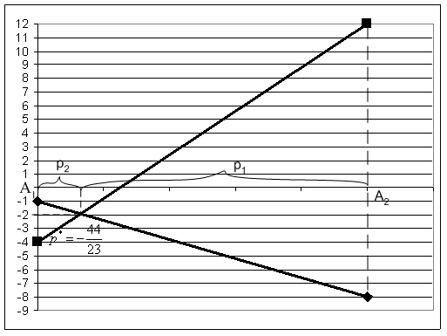 | υ= –p₁ – 8(1 – p₁)  υ= –4p₁ + 12(1 – p₁)  p₁ – 8(1–p₁) = –4p₁ + 12(1–p₁)  7p₁ – 8 = – 16 p₁ + 12  23 p₁ = 20  p₁ = $\frac{\text{20}}{\text{23}}$  p₂ = 1 – $\frac{\text{20}}{\text{23}}$ = $\frac{3}{\text{23}}$  υ* = $7∗\frac{\text{20}}{\text{23}}−8$= $−\frac{\text{44}}{\text{23}}$
Аналогично поступаем для второго игрока, только на этот раз выбираем нижнюю точку на верхней огибающей.
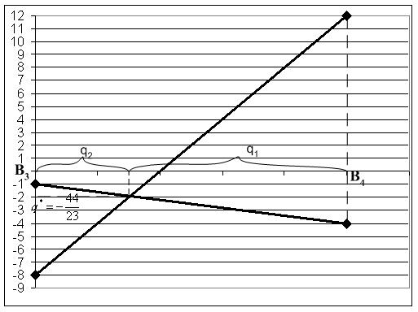 | –q₁ – 4(1–q₁) = –8q₁ + 12(1– q₁)  3q₁ – 4 = – 20 q₁ + 12  23q₁ =16  q₁ =$\frac{\text{16}}{\text{23}}$  q₂ = 1 – $\frac{\text{16}}{\text{23}}$ = $\frac{7}{\text{23}}$  υ* = $3∗\frac{\text{16}}{\text{23}}−4$= $−\frac{\text{44}}{\text{23}}$

Решим задачу симплекс-методом. Для этого преобразуем элементы платежной матрицы, чтобы не было отрицательных элементов.

 | В₃ | В₄ | +8  → |  | В₃ | В₄
А₁ | -1 | -4 | +8  → | А₁ | 7 | 4
А₂ | -8 | 12 | +8  → | А₂ | 0 | 20

Запишем условия оптимальности смешанных стратегий.
Для первого игрока: $\begin{aligned}\left\{7p_{1}+0p_{2}≥υ | \right.\end{aligned}$
Для второго игрока: $\begin{aligned}\left\{7q_{1}+4q_{2}≤υ | \right.\end{aligned}$
Разделим каждое из неравенств на υ и введем замену: $x_{i}=\frac{p_{i}}{υ}{\text{;y}}_{i}=\frac{q_{j}}{υ}$.
Сформулируем пару двойственных задач.
Для первого игрока:  $$f=x_{1}+x_{2}→\text{min}$$  $\begin{aligned}\left\{7x_{1}+0x_{2}≥1 | \right.\end{aligned}$ | Для второго игрока:  $$z=y_{1}+y_{2}→\text{max}$$  $$\begin{aligned}\left\{7y_{1}+4y_{2}≤1 | \right.\end{aligned}$$
Решим вторую задачу симплекс-методом, приведя ее к каноническому виду:
$$z=y_{1}+y_{2}→\text{max}$$
$$\begin{aligned}\left\{7y_{1}+4y_{2}+y_{3}=1 | \right.\end{aligned}$$
 | y₁ | y₂ |  |  | → |  | y₁ | y₄ |  |  |  | y₃ | y₄
y₃ | 7 | 4 | 1 | $$\frac{1}{4}$$ |  | y₃ | 7 | $$−\frac{1}{5}$$ | $$\frac{4}{5}$$ |  | y₁ | $$\frac{1}{7}$$ | $$−\frac{1}{\text{35}}$$ | $$\frac{4}{\text{35}}$$
y₄ | 0 | 20 | 1 | $$\frac{1}{\text{20}}$$ |  | y₂ | 0 | $$\frac{1}{\text{20}}$$ | $$\frac{1}{\text{20}}$$ | → | y₂ | 0 | $$\frac{1}{\text{20}}$$ | $$\frac{1}{\text{20}}$$
z | 1 | 1 | 0 |  |  | z | 1 | $$−\frac{1}{\text{20}}$$ | $$−\frac{1}{\text{20}}$$ |  | z | $$−\frac{1}{7}$$ | $$−\frac{3}{\text{140}}$$ | $$−\frac{\text{23}}{\text{140}}$$
Оптимальное решение: y₁*=$\frac{4}{\text{35}}$, y₂*=$\frac{1}{\text{20}}$, z* =$\frac{\text{23}}{\text{140}}$.
На основе принципа двойственности найдем оптимальное решение первой задачи. Для этого составим следующую таблицу:

Прямая |  | x₁ | x₂ | x₃ | x₄
Прямая | x* | $$\frac{1}{7}$$ | $$\frac{3}{\text{140}}$$ | 0 | 0
Прямая | f* | ⎯ | ⎯ | $$\frac{4}{\text{35}}$$ | $$\frac{1}{\text{20}}$$
Двойственная |  | y₃ | y₄ | y₁ | y₂
Двойственная | y* | 0 | 0 | $$\frac{4}{\text{35}}$$ | $$\frac{1}{\text{20}}$$
Двойственная | z* | $$−\frac{1}{7}$$ | $$−\frac{3}{\text{140}}$$ | ⎯ | ⎯

Оптимальное решение первой задачи: x₁*=$\frac{1}{7}$, x₂*=$\frac{3}{\text{140}}$, f*=$\frac{\text{23}}{\text{140}}$.
Найдем цену игры с преобразованной платежной матрицей и оптимальные стратегии игроков.
υ′ = 1/ f * = $\frac{\text{140}}{\text{23}}$.
p₁ = $\frac{1}{7}∗\frac{\text{140}}{\text{23}}$= $\frac{\text{20}}{\text{23}}$, p₂ = $\frac{3}{\text{140}}∗\frac{\text{140}}{\text{23}}$= $\frac{3}{\text{23}}$.
q₁ = $\frac{4}{\text{35}}∗\frac{\text{140}}{\text{23}}$= $\frac{\text{16}}{\text{23}}$, q₂ = $\frac{1}{\text{20}}∗\frac{\text{140}}{\text{23}}$= $\frac{7}{\text{23}}$.
Оптимальные стратегии: $р∗(\frac{\text{20}}{\text{23}}, \frac{3}{\text{23}}); q∗(0, 0, \frac{\text{16}}{\text{23}}, \frac{7}{\text{23}})\text{.}$
Цена исходной игры: υ = $\frac{\text{140}}{\text{23}}$– 8 = $−\frac{\text{44}}{\text{23}}$
Задача 5

Фирма может влиять дополнительным финансированием на скорость строительства своего торгового павильона. Очередность выполнения работ, их нормальная и ускоренная продолжительность выполнения, а также стоимость строительно-монтажных работ при нормальном и ускоренном режиме их выполнения приведены ниже.
Требуется:
1. С учетом технологической последовательности работ построить сетевой график выполнения этих работ.
2. Рассчитать временные характеристики сетевого графика при нормальном режиме выполнения работ. Найти критический срок, указать все возможные критические пути, определить стоимость всего комплекса работ.
3. Указать стратегию минимального удорожания комплекса работ при сокращении сроков строительства на 4 дня. В какую итоговую сумму обойдется фирме ускоренная стройка павильона?

Вар. | Имя работы | A | B | C | D | E | F | G | H | Q | V
N 01 | Опирается на работу | E, H | G, Q |  | C, F |  | E, H |  | G, Q | V
N 01 | Нормальный срок (дни) | 24 | 36 | 48 | 12 | 36 | 12 | 27 | 12 | 17 | 12
N 01 | Ускоренный срок (дни) | 20 | 30 | 40 | 10 | 30 | 10 | 20 | 10 | 10 | 10
N 01 | Норм. стоим. (млн. р.) | 6 | 198 | 36 | 72 | 15 | 78 | 162 | 84 | 87 | 90
N 01 | Плата за ускор. (млн.р.) | 1,2 | 39,6 | 7,2 | 14,4 | 3 | 15,6 | 56,7 | 16,8 | 60,9 | 18
N 02 | Опирается на работу | E | G, Q |  | C, F, A | V | E |  | G, Q | V
N 02 | Нормальный срок (дни) | 11 | 33 | 44 | 11 | 22 | 11 | 25 | 33 | 17 | 11
N 02 | Ускоренный срок (дни) | 8 | 24 | 32 | 8 | 16 | 8 | 16 | 24 | 8 | 8
N 02 | Норм. стоим. (млн. р.) | 34,4 | 110,4 | 156,8 | 33,6 | 72 | 38,4 | 177,6 | 273,6 | 93,6 | 96
N 02 | Плата за ускор. (млн.р.) | 12,9 | 41,4 | 58,8 | 12,6 | 27 | 14,4 | 99,9 | 102,6 | 105,3 | 36
N 03 | Опирается на работу | E | G, Q |  | C, F, H | V | E |  | G, Q | V
N 03 | Нормальный срок (дни) | 20 | 30 | 40 | 10 | 20 | 10 | 23 | 20 | 14 | 10
N 03 | Ускоренный срок (дни) | 12 | 18 | 24 | 6 | 12 | 6 | 12 | 12 | 6 | 6
N 03 | Норм. стоим. (млн. р.) | 39,6 | 136,8 | 93,6 | 49,2 | 42 | 22,8 | 109,2 | 112,8 | 58,2 | 60
N 03 | Плата за ускор. (млн.р.) | 26,4 | 91,2 | 62,4 | 32,8 | 28 | 15,2 | 100,1 | 75,2 | 77,6 | 40

N 04 | Опирается на работу | E, H | G, Q |  | C, F, A |  | E, H |  | G, Q | V
N 04 | Нормальный срок (дни) | 5 | 15 | 20 | 5 | 15 | 5 | 13 | 5 | 10 | 5
N 04 | Ускоренный срок (дни) | 4 | 12 | 16 | 4 | 12 | 4 | 8 | 4 | 4 | 4
N 04 | Норм. стоим. (млн. р.) | 9,2 | 67,2 | 46,4 | 24,8 | 30 | 27,2 | 56,8 | 29,6 | 30,8 | 32
N 04 | Плата за ускор. (млн.р.) | 2,3 | 16,8 | 11,6 | 6,2 | 7,5 | 6,8 | 35,5 | 7,4 | 46,2 | 8
N 05 | Опирается на работу | E | G, Q |  | C, F | V | E |  | G, Q | V
N 05 | Нормальный срок (дни) | 8 | 12 | 16 | 4 | 8 | 4 | 11 | 12 | 10 | 4
N 05 | Ускоренный срок (дни) | 4 | 6 | 8 | 2 | 4 | 2 | 4 | 6 | 2 | 2
N 05 | Норм. стоим. (млн. р.) | 5,2 | 9,6 | 15,2 | 2,4 | 6 | 3,6 | 40,4 | 62,4 | 21,4 | 22
N 05 | Плата за ускор. (млн.р.) | 5,2 | 9,6 | 15,2 | 2,4 | 6 | 3,6 | 70,7 | 62,4 | 85,6 | 22
N 06 | Опирается на работу | E | G, Q |  | C, F, H , A | V | E |  | G, Q | V
N 06 | Нормальный срок (дни) | 12 | 36 | 48 | 12 | 24 | 12 | 27 | 24 | 16 | 12
N 06 | Ускоренный срок (дни) | 9 | 27 | 36 | 9 | 18 | 9 | 18 | 18 | 9 | 9
N 06 | Норм. стоим. (млн. р.) | 2,7 | 178,2 | 32,4 | 64,8 | 9 | 7,2 | 145,8 | 151,2 | 78,3 | 81
N 06 | Плата за ускор. (млн.р.) | 0,9 | 59,4 | 10,8 | 21,6 | 3 | 2,4 | 72,9 | 50,4 | 60,9 | 27
N 07 | Опирается на работу | E, H | G, Q |  | C, F |  | E, H |  | G, Q | V
N 07 | Нормальный срок (дни) | 22 | 33 | 44 | 11 | 33 | 11 | 25 | 11 | 16 | 11
N 07 | Ускоренный срок (дни) | 14 | 21 | 28 | 7 | 21 | 7 | 14 | 7 | 7 | 7
N 07 | Норм. стоим. (млн. р.) | 60,2 | 201,6 | 137,2 | 71,4 | 94,5 | 75,6 | 155,4 | 79,8 | 81,9 | 84
N 07 | Плата за ускор. (млн.р.) | 34,4 | 115,2 | 78,4 | 40,8 | 54 | 43,2 | 122,1 | 45,6 | 105,3 | 48
N 08 | Опирается на работу | E | G, Q |  | C, F, A | V | E |  | G, Q | V
N 08 | Нормальный срок (дни) | 6 | 18 | 24 | 6 | 12 | 6 | 15 | 18 | 12 | 6
N 08 | Ускоренный срок (дни) | 5 | 15 | 20 | 5 | 10 | 5 | 10 | 15 | 5 | 5
N 08 | Норм. стоим. (млн. р.) | 16,5 | 54 | 78 | 16 | 35 | 19 | 91 | 141 | 48,5 | 50
N 08 | Плата за ускор. (млн.р.) | 3,3 | 10,8 | 15,6 | 3,2 | 7 | 3,8 | 45,5 | 28,2 | 67,9 | 10

N 09 | Опирается на работу | E | G, Q |  | C, F, H | V | E |  | G, Q | V
N 09 | Нормальный срок (дни) | 10 | 15 | 20 | 5 | 10 | 5 | 13 | 10 | 9 | 5
N 09 | Ускоренный срок (дни) | 6 | 9 | 12 | 3 | 6 | 3 | 6 | 6 | 3 | 3
N 09 | Норм. стоим. (млн. р.) | 13,8 | 50,4 | 34,8 | 18,6 | 15 | 8,4 | 42,6 | 44,4 | 23,1 | 24
N 09 | Плата за ускор. (млн.р.) | 9,2 | 33,6 | 23,2 | 12,4 | 10 | 5,6 | 49,7 | 29,6 | 46,2 | 16
N 10 | Опирается на работу | E, H , B | G |  | C, Q |  | E, H , B | V | G | V
N 10 | Нормальный срок (дни) | 8 | 4 | 16 | 4 | 15 | 8 | 4 | 4 | 16 | 4
N 10 | Ускоренный срок (дни) | 6 | 3 | 12 | 3 | 9 | 6 | 3 | 3 | 9 | 3
N 10 | Норм. стоим. (млн. р.) | 13,8 | 7,8 | 34,8 | 24,6 | 76,5 | 52,8 | 6,3 | 7,2 | 87,3 | 30
N 10 | Плата за ускор. (млн.р.) | 4,6 | 2,6 | 11,6 | 8,2 | 51 | 17,6 | 2,1 | 2,4 | 67,9 | 10

Образец выполнения задачи 5.

Имя работы | Опирается на работу | Нормальный срок (дни) | Ускоренный срок (дни) | Норм. стоим. (млн. р.) | Плата за ускор. (млн. р.)
A | E | 20 | 12 | 39,6 | 26,4
B | G, Q | 30 | 18 | 136,8 | 91,2
C |  | 40 | 24 | 93,6 | 62,4
D | C, F, Н | 10 | 6 | 49,2 | 32,8
E | V | 20 | 12 | 42 | 28
F | E | 10 | 6 | 22,8 | 15,2
G |  | 23 | 12 | 109,2 | 100,1
H | G, Q | 20 | 12 | 112,8 | 75,2
Q | V | 14 | 6 | 58,2 | 77,6
V |  | 10 | 6 | 60 | 40

1. С учетом технологической последовательности работ построим сетевой график выполнения этих работ.
Сетевая модель представляет собой план выполнения некоторого комплекса взаимосвязанных работ, заданный в специфической форме сети, графическое изображение которой называют сетевым графиком.
Построение сетевого графика начинается с изображения начального события, которое обводится кружком. Из начального события выпускают стрелки, соответствующие работам, которым не предшествуют другие работы. В данной задаче такими работами являются C, G и V. Первый этап построения сетевого графика представлен на рис. 2.

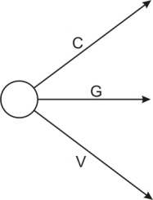
Рисунок 2 – Первый этап построения сетевого графика

На следующем этапе построения сетевого графика изображают работы, которым предшествуют уже отмеченные работы C, G и V, или, что, то же самое, которые опираются на C, G и V. Просматривая список работ, видим, что на работу V опираются работы Е и Q. Поэтому завершаем работу V (конец этой работы является событием, которое обозначается кружком), а из вновь построенного события выпускаем стрелки, соответствующие работам Е и Q. Этот этап построения сетевого графика изображен на рис. 3.

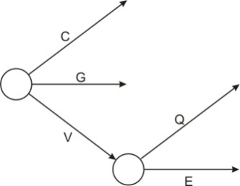
Рисунок 3 – Второй этап построения сетевого графика
Далее выбираем из списка работ те, для которых отмечены на графике все предшествующие. Это работы А, В, F и H. Работы А и F опираются на работу Е, а работы В и Н – на работы G и Q. Введем события – окончание работы Е и окончание работ G и Q. Из построенных событий выпускаем стрелки, соответствующие работам А, В, F и H. (рис. 4)

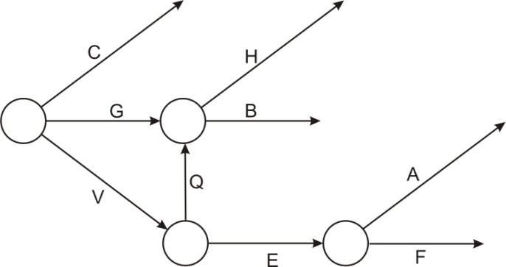
Рисунок 4 – Третий этап построения сетевого графика

Теперь осталось отметить одну работу из списка – это работа D. Она опирается одновременно на работы С, F и Н. сведем их в одно событие, из которого выведем стрелку, соответствующую работе D. На эту работу, так же как и на работы A и B, не опирается ни одна работа. Поэтому они являются завершающими работами сетевого графика.
Проведем стрелки, обозначающие эти работы, в общее для них конечное событие. Это событие будет конечным для всего графика. Два заключительных этапа построения графика изображены на рис. 5.

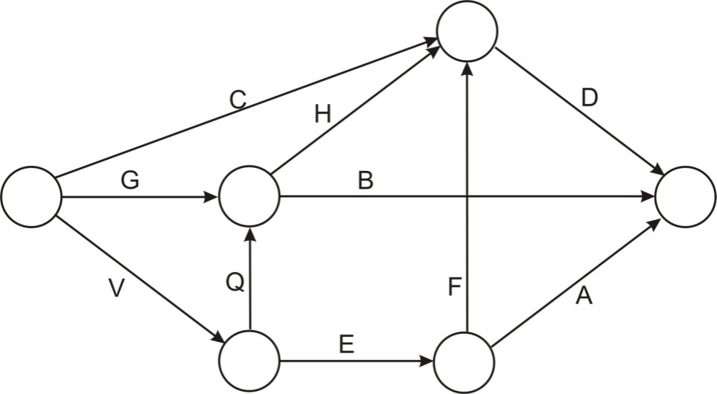
Рисунок 5 – Заключительные этапы построения сетевого графика
Проведем упорядочение построенного сетевого графика. Начальное событие относим к нулевому рангу и перечеркиваем одной чертой все стрелки-работы, выходящие из этого события, то есть стрелки, обозначающие работы С, G и V. К первому рангу относим те события, которые не имеют входящих неперечеркнутых стрелок. Таким событием будет одно – конечное для работы V. Далее перечеркиваем двумя чертами работы-стрелки, выходящие из события 1-го ранга, то есть работы Е и Q. Ко второму рангу относим те события, которые теперь не имеют входящих неперечеркнутых стрелок, таким будет событие, конечное для работы Е, и событие, конечное для работ G и Q. Продолжая процесс упорядочения, получим, что к третьему рангу относится событие, конечное для работ C, F и Н. К четвертому – конечное событие сетевого графика. (рис. 6)

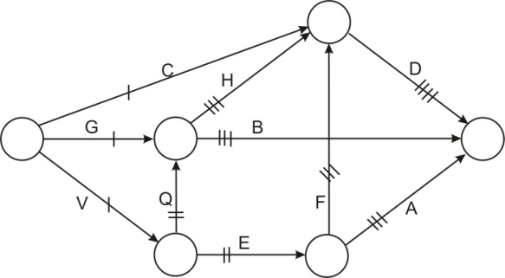
Рисунок 6 – Ранжирование событий сетевого графика

Упорядоченный сетевой график строительства торгового павильона изображен на рис. 7, на котором рядом с буквой, обозначающей работу, в скобках проставлено число, равное сроку ее выполнения в нормальном режиме.

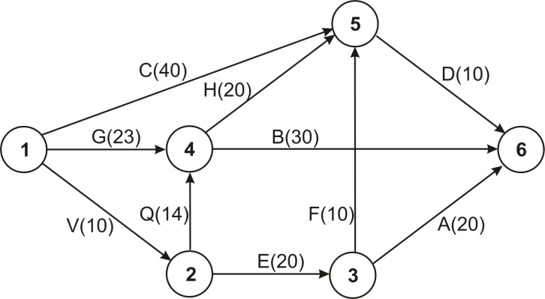
Рисунок 7 – Сетевой график строительства торгового павильона
2. Рассчитаем временные характеристики сетевого графика при нормальном режиме выполнения работ. Найдем критический путь и его продолжительность, укажем все возможные критические пути, определим стоимость всего комплекса работ.
При расчете временных характеристик сетевого графика продолжительность выполнения работ будем обозначать через t_{ij}, где i – номер начального, а j – номер конечного события данной работы.
Раннее время наступления i-го события (обозначается ) – это момент времени, раньше которого событие i не может наступить. Поэтому раннее время наступления i-го события равно наибольшей длине путей, ведущих от начального события к i-му событию.
Рассчитаем для всех событий сетевого графика. Время наступления 1-го, начального, события сетевого графика будем считать равным нулю, то есть . Далее последовательно находим , …, . Так как событие 2 наступает сразу после выполнения работы V, "выходящей" из начального события, то раннее время наступления 2-го события равно времени выполнения работы V. Поскольку , то .
Далее определяем раннее время наступления 3-го события, к которому от 2-го события ведет путь {Е}. Следовательно,
Таким образом, раннее время наступления конечного события сетевого графика составляет 54 дней; то есть раньше, чем за 54 дней, торговый павильон не может быть построен. Следовательно,
Алгоритм определения критического пути, который обозначим через , состоит в следующем. Рассмотри формулу, по которой было найдено критическое время:
Поскольку максимум достигается на двух работах (4, 6) и (5, 6), то обе эти работы – В и D – являются критическими. Следовательно, у сетевого графика есть, по крайней мере, два критических пути.
Продолжим определение критических работ того пути, который содержит работу В. Рассматриваем раннее время наступления события, которое является начальным для работы В, то есть раннее время наступления события 4:
Максимум достигается на работе (2, 4), то есть на работе Q. Поэтому эта работа является критической. Далее рассмотрим раннее время наступления события 2, начального для работы Q:
Работа (1, 2), то есть работа V, является критической. Поскольку ей не предшествуют какие-либо работы, то первый критический путь определен:
Теперь найдем критический путь, содержащий работу (5, 6).
Рассматриваем раннее время наступления события, которое является начальным для работы D, то есть раннее время наступления события 5:
Максимум достигается на работе (4, 5), то есть на работе H. Поэтому эта работа является критической. Далее рассмотрим раннее время наступления события 4:
Максимум достигается на работе (2, 4), то есть на работе Q. Поэтому эта работа является критической. Далее рассмотрим раннее время наступления события 2, начального для работы Q:
Работа (1, 2), то есть работа V, является критической. Поскольку ей не предшествуют какие-либо работы, то второй критический путь определен:
На рис. 8 критические пути выделены жирными линиями. На этом рисунке каждый круг, обозначающий событие разделен на две части. В верхней части указан номер события, а в нижней – раннее время наступления этого события.

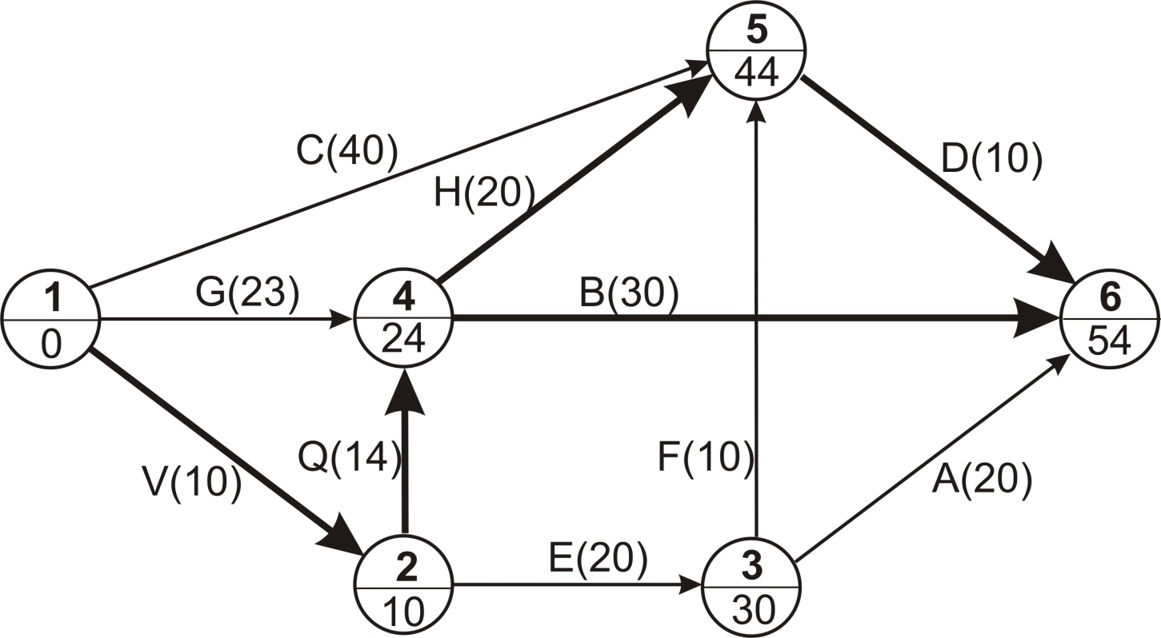
Рисунок 8 – Сетевой график с критическими путями

Стоимость S строительства торгового павильона определяется как сумма стоимостей выполнения всех работ при нормальном сроке выполнения каждой:
Таким образом, получены следующие результаты:
- критический срок дня;
- критические пути: ; ;
- стоимость строительства в нормальном режиме млн. р.

3. Укажем стратегию минимального удорожания комплекса работ при сокращении сроков строительства на 4 дня. Вычислим итоговую стоимость ускоренной стройка павильона.
По условию задачи необходимо сократить период строительства на 4 дня, то есть вместо 54 дней построить павильон за 50 дней и добиться этого с минимальными дополнительными затратами. Сокращение срока строительства может быть обеспечено только путем сокращения сроков выполнения работ, принадлежащих критическому пути. Сокращая время выполнения тех критических работ, которые требуют наименьших дополнительных затрат, можно добиться минимального удорожания всего комплекса работ.
Будем предполагать, что затраты на ускорение выполнения каждой работы прямо пропорциональны периоду ускорения. Дополнительные затраты на один день ускорения рассчитываются по формуле
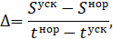
где , – нормальная и срочная стоимости работы, а , – ее длительности при нормальном и ускоренном режимах выполнения.
Рассчитанные по этой формуле удельные затраты на ускорение приведены в следующей таблице:

Имя работы | Максимальное сокращение времени выполнения (дни) | Удельные затраты на ускорение (млн. р./день)
A | 8 | 3,3
B | 12 | 7,6
C | 16 | 3,9
D | 4 | 8,2
E | 8 | 3,5
F | 4 | 3,8
G | 11 | 9,1
H | 8 | 9,4
Q | 8 | 9,7
V | 4 | 10,0

Сокращая время выполнения критических работ, необходимо отслеживать появление новых критических путей. Иначе может возникнуть ситуация, при которой сокращение продолжительности работ, лежащих на "старых" критических путях, не приведет к сокращению продолжительности выполнения всего комплекса, так как период строительства павильона будет определяться критическим временем новых критических путей.
Самый надежный способ состоит в последовательном сокращении критического времени на один день на каждом шаге. Рассмотрим критические пути и . Им принадлежат общие работы V и Q. Среди этих работ наименьшие удельные затраты на ускорение имеет работа Q. Поэтому среди общих для критических путей сетевого графика работ следует выбрать для сокращения работу Q. Сокращение ее срока выполнения на один день повлечет увеличение ее стоимости на 9,7 млн. р.
Рассмотрим критические работы, принадлежащие разным критическим путям: работу В (путь ) и работы Н и D (путь ). Сокращение работы В на один день приведет к ее удорожанию на 7,6 млн. р. Кроме того, для уменьшения критического времени сетевого графика необходимо будет сократить одну работу из пути . Сокращение работы Н на один день приведет к ее удорожанию на 9,4 млн. р., а сокращение работы D – на 8,2. Итого, сокращение срока строительства на один день за счет уменьшения сроков выполнения работ В и D приведет к удорожанию проекта на млн. р. Это больше, чем при сокращении работы Q. Следовательно, на первом этапе сокращения нужно выбрать работу Q.
Итак, новый срок выполнения работы Q составляет 13 дней, новая стоимость проекта равна
Для того, чтобы проверить, не появились ли новые критические пути, построим сетевой график после сокращения работы Q и найдем его критические пути (рис. 9).

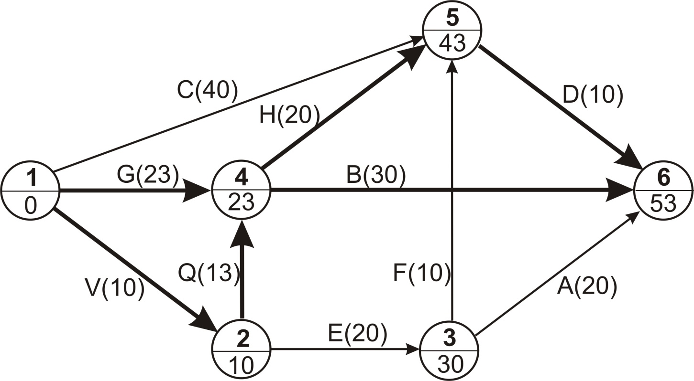
Рисунок 9 – Первый шаг сокращения сетевого графика

Заметим, что теперь при расчете раннего времени наступления события 6 максимум достигается и за счет работы G. Поэтому работа G становится критической и появляются два новых критических пути:
; и .
Продолжим пошаговое сокращение времени выполнения проекта. Заметим, для того чтобы уменьшить критическое время сетевого графика еще на один день, больше нельзя сократить работу Q.
Рассмотрим все возможные варианты, указывая в скобках стоимость сокращения: V и G (, В и D (. Сравнение их стоимости показывает, что самым дешевым вариантом является одновременное сокращение работ В и D на один день. Это приведет к удорожанию стоимости проекта на 15,8 млн. р. И его новая стоимость будет равна
Сетевой график после второго шага изображен на рис. 10.

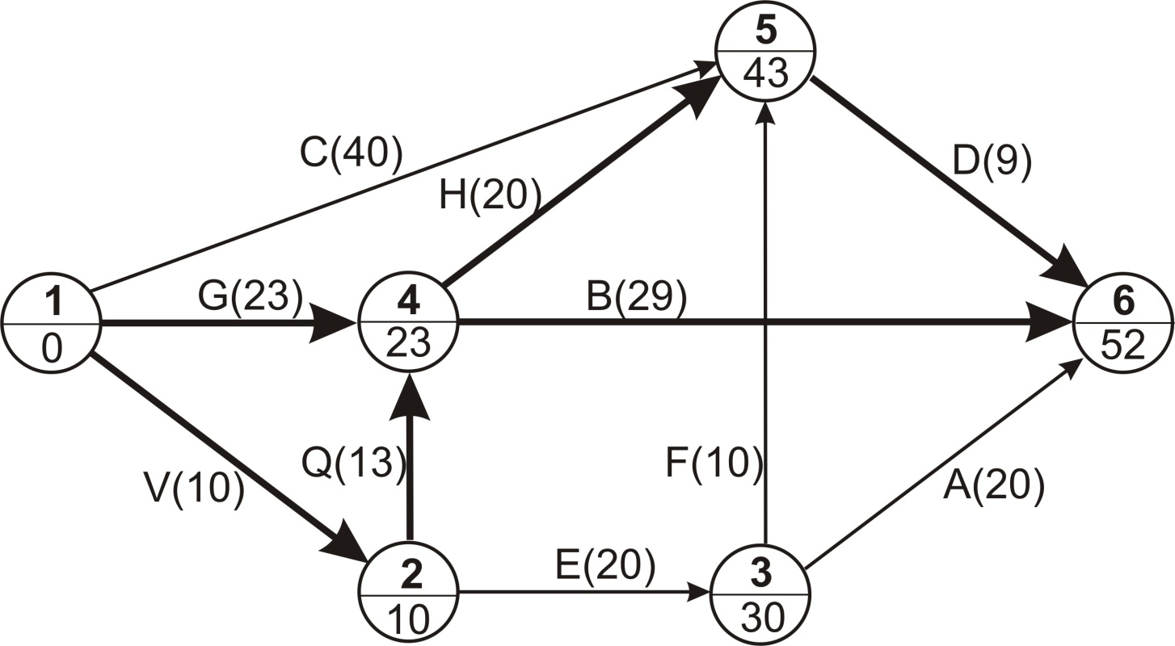
Рисунок 10 – Второй шаг сокращения сетевого графика

Сокращаем работы В и D еще на один день. Это приведет к удорожанию стоимости проекта на 15,8 млн. р. И его новая стоимость будет равна
Сетевой график после третьего шага изображен на рис. 11.

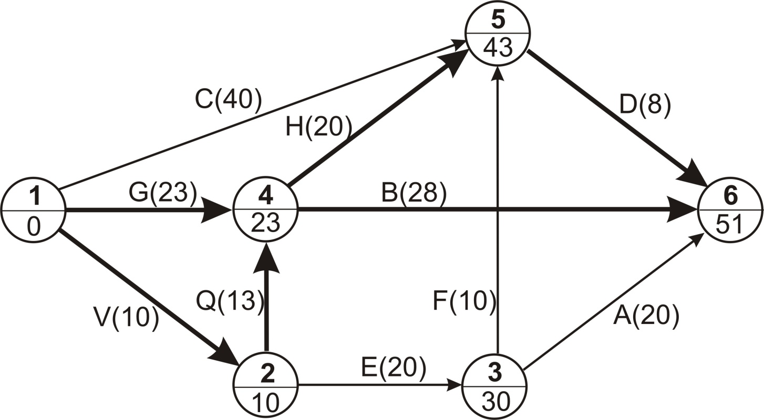
Рисунок 11 – Третий шаг сокращения сетевого графика
Сокращаем работы В и D еще на один день. Это приведет к удорожанию стоимости проекта еще на 15,8 млн. р. И его новая стоимость будет равна
Сетевой график после четвертого шага изображен на рис. 12.

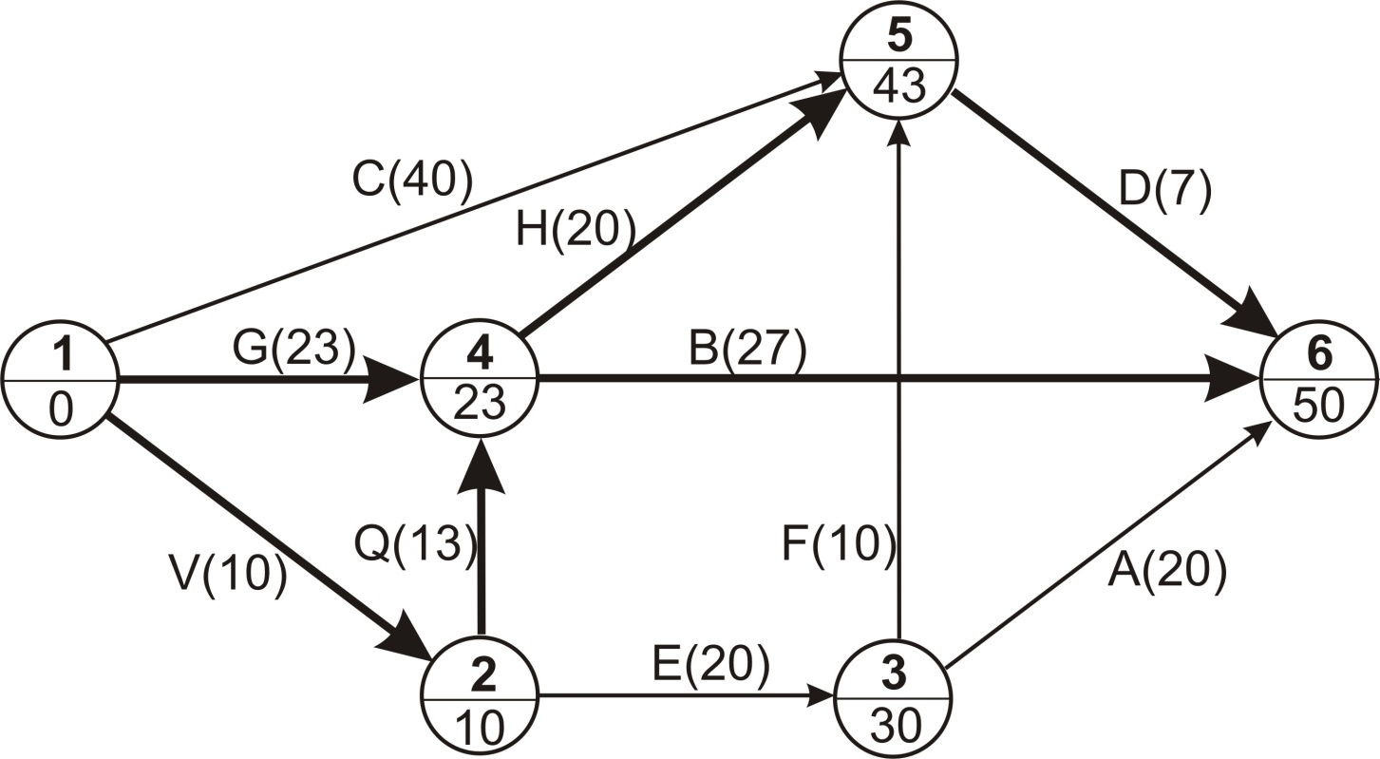
Рисунок 12 – Четвертый шаг сокращения сетевого графика

Итак, стратегия минимального удорожания комплекса работ при сокращении сроков строительства на 4 дня (с 54 до 50 дней) состоит в следующем: необходимо уменьшить продолжительность работы Q на один день, а работ В и D на три дня. Ускорение строительства павильона обойдется в млн. р., что на млн. р. больше, чем при нормальном режиме работы.
При ускоренном строительстве сроком 50 дней сетевой график будет иметь четыре критических пути:
; ; ; .
Задача 6

На СМО поступают заявки. Среднее время ожидания поступления очередной заявки — a ч. Среднее время обслуживания одной заявки — b ч. Найти предельные вероятности состояний системы, показатели эффективности СМО, рассчитать экономическую эффективность работы СМО, если доход от обслуживания одной заявки составляет c руб., а содержание одного канала обслуживания обходится в d руб/ч.
Расчеты провести для:
1) одноканальной СМО с отказами;
2) трехканальной СМО с отказами;
3) одноканальной СМО с неограниченной очередью;
4) четырехканальной СМО с неограниченной очередью;
5) одноканальной СМО с очередью не более трех заявок;
6) двухканальной СМО с очередью не более четырех заявок.
Варианты ИДЗ
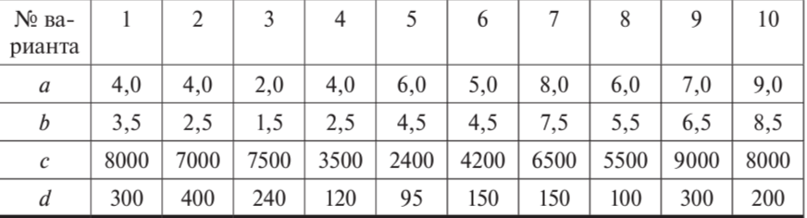
Все промежуточные расчеты проводить с точностью до 5-го знака после запятой. Все ответы записать в десятичных дробях с точностью до 3-го знака после запятой. Экономическую эффективность записать с точностью до целого.

Образец выполнения задачи 6.

В вычислительный центр (ВЦ) коллективного пользования с тремя ЭВМ поступают заказы от предприятий на вычислительные работы. Если работают все три ЭВМ, то вновь поступающий заказ не принимается и предприятие вынуждено обратиться в другой вычислительный центр. Среднее время работы с одним заказом составляет 3 ч. Среднее время ожидания поступления заказа — 4 ч. Найти предельные вероятности состояний и показатели эффективности работы вычислительного центра. Также найти оптимальное по экономической эффективности количество ЭВМ в ВЦ, если стоимость одного заказа для клиента в среднем составляет 15000 руб., а содержание одной ЭВМ стоит 1000 руб./ч (в расчете на рабочее время).

